RELATÓRIO – Iteração 1

Visão do produto

|  |  |
| --- | --- |
| Projeto: | MultiPower |
| Grupo: | 114421: Duarte Lourenço  120152: Tiago Pita  120009: José Coelho  119655: Tiago Vieira |
| Data/versão: | 2025/02/18, v1 |
| Sumário: | Aplicação para condutores de veículos elétricos que permite encontrar, desbloquear e pagar estações de carregamento de forma integrada, com funcionalidades avançadas de acompanhamento de custos e consumos. |

Conteúdo

1 Introdução 2

1.1 Sumário executivo 2

1.2 Estratégia de levantamento de informação 2

1.3 Controlo de Versões 2

2 Contexto do negócio e oportunidades 3

2.1 Caraterização do promotor e área de atuação 3

2.2 Contexto do mercado que originou a necessidade/oportunidade 3

2.3 Transformação digital e novas formas de geração de valor 3

2.4 Objetivos da organização com a introdução do novo sistema 3

3 Visão geral do produto 4

3.1 O conceito do produto 4

3.2 Visão geral dos casos de utilização 4

3.3 Ambiente de utilização 4

3.4 Limites e exclusões 5

*4* *Roadmap* para o desenvolvimeto 5

5 Anexos 5

# Introdução

Este relatório apresenta uma proposta de transformação digital, aplicando o processo [OpenUP](https://sweet.ua.pt/ico/OpenUp/OpenUP_v1514/core.tech.common.extend_supp/guidances/templates/vision_E93BBDB6.html), com o objetivo de analisar as necessidades e propor um novo sistema de informação para a MultiPower. O desenvolvimento do novo sistema foi solicitado pela MultiPower em resposta ao crescimento da adoção de veículos elétricos e à necessidade de uma solução unificada para o carregamento.

A MultiPower, que atua no setor de mobilidade elétrica, visa agora, com o novo sistema, oferecer uma aplicação que permita aos condutores de veículos elétricos encontrar, desbloquear e pagar estações de carregamento de forma integrada, gerando valor para os utilizadores e fornecedores.

## Sumário executivo

Este relatório admite uma proposta de transformação digital, aplicando genericamente o processo OpenUP, que faz a análise das necessidades e proposta de um novo sistema de informação.

O desenvolvimento do novo sistema foi pedido pela **MultiPower** em resposta ao **crescimento da adoção de veículos elétricos e à necessidade de uma solução unificada para o carregamento**.

A **MultiPower**, que atua na área de **mobilidade elétrica**, visa agora, com o novo sistema, **oferecer uma aplicação que permita aos condutores de veículos elétricos encontrar, desbloquear e pagar estações de carregamento de forma integrada**.

Para isso, a organização identificou a necessidade de desenvolver um novo sistema de informação, com capacidades adequadas ao novo posicionamento do negócio, incluindo **funcionalidades avançadas de acompanhamento de custos e consumos**.

## Recolha de informação e investigação do domínio

A equipa realizou um levantamento de informação através de estudos de mercado, análise de concorrentes e consulta de documentos internos da MultiPower. Foram também realizadas entrevistas com stakeholders para compreender as necessidades e expectativas em relação ao novo sistema.

(colocar hiperlinks para por ex. os documentos internos se manter-mos isso até ao fim)

## Controlo de Versões

|  |  |  |
| --- | --- | --- |
| Quando? | Quem? | Alterações significativas |
| 2025/02/18 | Tiago Vieira | <explicação das principais alterações/secções introduzidas. Não vale a pena registar pequenas edições, mas sim revisões importantes no documento que devem ficar no histórico> |
| 2025/02/19 | Tiago Pita |  |
| 2025/02/20 | Duarte Lourenço |  |
| 2025/02/21 | José Coelho |  |

# Contexto do negócio e oportunidade de transformação digital

## Caraterização do promotor e área de atuação

A **MultiPower** é uma empresa especializada em soluções de mobilidade elétrica, com foco no desenvolvimento de aplicações para veículos elétricos. A empresa atua no mercado nacional e internacional, oferecendo serviços de integração de sistemas de carregamento.

## Contexto do mercado que originou a necessidade/oportunidade

O aumento exponencial da adoção de veículos elétricos e a necessidade de uma solução unificada para carregar os mesmos, criaram uma oportunidade no mercado, a qual MultiPower pretende explorar, desenvolvendo uma aplicação que unifique a experiência entre diferentes fornecedores de estações de carregamento.

## Transformação digital e novas formas de geração de valor

A transformação digital proposta pela MultiPower consiste no desenvolvimento de uma aplicação que permita aos condutores de veículos elétricos encontrar, desbloquear e pagar estações de carregamento de forma integrada. Esta solução gerará valor ao simplificar o processo de carregamento e ao oferecer funcionalidades avançadas de acompanhamento de custos e consumos.

## Objetivos da organização com a introdução do novo sistema

| Problema/limitação | Objetivo |
| --- | --- |
| Dificuldade em encontrar estações de carregamento compatíveis. | Reduzir o tempo de carregamento em 20%. |
| Falta de integração entre diferentes fornecedores de carregamento. | Aumentar a satisfação do cliente em 30%. |

## Novos processos de trabalho

Os processos representam o “como” se faz a atividade da empresa/organização, definindo as tarefas, as pessoas ou sistemas envolvidos, e a sequência em que o trabalho é realizado.

No contexto da visão, não se pretende ser exaustivo, mas destacar o processo ou processos diretamente visados pela transformação digital proposta.

e.g.: (nova) forma de pesquisar, encomendar e acompanhar a entrega num serviço de entrega de comida.

Usar diagrama(s) de atividades e incluir explicação concisa do(s) processo(s).

# Visão geral da aplicação/plataforma digital

## Posicionamento do produto e serviços digitais

|  |  |
| --- | --- |
| **Para o/a:** | **Condutores de veículos elétricos** |
| **Que apresenta:** | Necessidade de uma solução unificada para o carregamento de veículos elétricos. |
| **O produto:** | Aplicação MultiPower |
| **Que:** | Permite encontrar, desbloquear e pagar estações de carregamento de forma integrada |
| **Ao contrário de:** | Soluções fragmentadas e incompatíveis entre diferentes fornecedores |
| **O nosso produto:** | Oferece uma solução unificada, com funcionalidades avançadas de acompanhamento de custos e consumos |

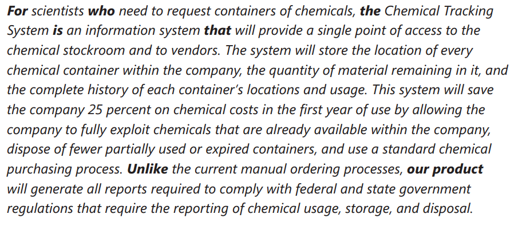

## Visão geral dos casos de utilização

* Localização de estações de carregamento.
* Desbloqueio e pagamento integrado.
* Acompanhamento de custos e consumos.

modelo de casos de utilização. Incluir diagrama.

O objetivo é clarificar e delimitar o âmbito do produto, por isso, o modelo deve centrar-se nos casos de utilização mais importantes para os objetivos do negócio.

Pode ser necessário explicar os atores, se não forem óbvios.

Casos de utilização que possam ser vistos como auxiliares (e.g. manutenção das contas de utilizadores), devem ser omitidos por agora]

## Ambiente de utilização

A aplicação será disponibilizada para dispositivos móveis (Android e iOS) e estará integrada com estações de carregamento de diversos fornecedores.

## Limites e exclusões

**Exclusões**: Integração com veículos autónomos (não será suportado na primeira versão).

# *Roadmap* para o desenvolvimeto

O desenvolvimento do sistema MultiPower será realizado de forma incremental, com os seguintes épicos:

A Tabela 2 apresenta a ordem cronológica com o plano inicial dos épicos a implementar.

| Épico | Casos de utilização principais |
| --- | --- |
|  |  |
| #1: O cliente compra produtos no website | Localização de estações de carregamento  Desbloqueio e pagamento integrado |
| #2: Os parceiros publicam produtos na plataforma | Integração com fornecedores de estações de carregamento  Gestão de ofertas promocionais |

Tabela 2: Plano inicial para o desenvolvimento gradual

# Anexos

* **Documentos de Referência**: Estudos de mercado sobre a adoção de veículos elétricos

[OpenUp](https://sweet.ua.pt/ico/OpenUp/OpenUP_v1514/core.tech.common.extend_supp/guidances/templates/vision_E93BBDB6.html)

* **Estratégia da Empresa**: Documentos internos da MultiPower sobre a estratégia de transformação digital.

(Aqui depois colocar hiperlinks para as fontes)